**МИНИСТЕРСТВО ЦИФРОВОГО РАЗВИТИЯ СВЯЗИ И МАССОВЫХ КОММУНИКАЦИЙ**

**Ордена Трудового Красного Знамени**

**Федеральное государственное бюджетное образовательное учреждение высшего образования**

**«Московский технический университет связи и информатики»**

Кафедра «Математическая Кибернетика и Информационные технологии»

Лабораторная работа №7

Выполнил: Студент группы

БВТ2201

Бутарасов Дмитрий

Алексеевич

Москва

2023

## Задание 1

В первом задании необходимо реализовать многопоточную программу для вычисления суммы элементов массива при помощи двух потоков (1 вариант).

Для начала создадим свой класс-поток MyThread. В нем реализуем такие поля, как: сумма, начальный индекс массива, конечный индекс массива, исходный массив. В методе run пропишем механизм сложения всех значений массива с индексов от старта, до финиша.

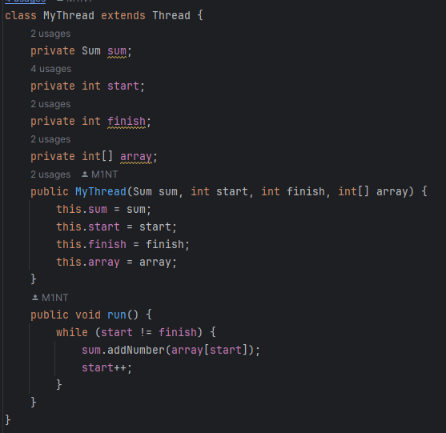

*Рисунок 1 Класс MyThread*

Также для данного класса понадобится другой класс, в котором будет храниться текущая сумма.

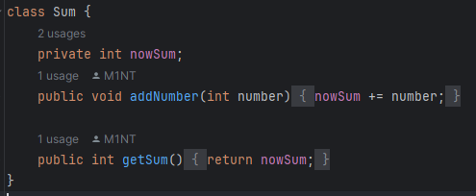

*Рисунок 2 Класс Sum*

После необходимо создать два потока, раздели массив пополам с помощью индексов.

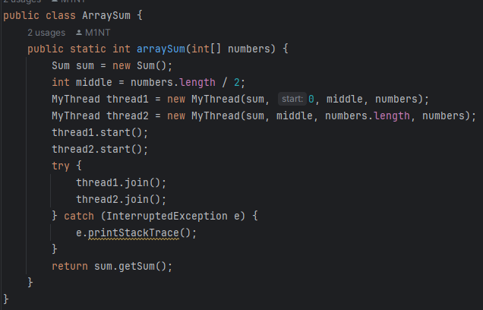

*Рисунок 3 Метод ArraySum*

Проведем тестирование этого метода.



*Рисунок 4 Тест 1 задания*

Получим следующие ответы:



*Рисунок 5 Задание 1*

## Задание 2

Во втором задании необходимо реализовать многопоточную программу для поиска наибольшего элемента в матрице с помощью пула потоков (2 вариант, класс ExecutorService)

Для данного задания создаем пул потоков с помощью Executors.newFixedThreadPool, где количество потоков совпадает с количеством строк. Далее в каждом потоке необходимо найти максимальный элемент строки и добавить его в новый список. После выполнения всех потоков находим максимальное число из всех полученных результатов.

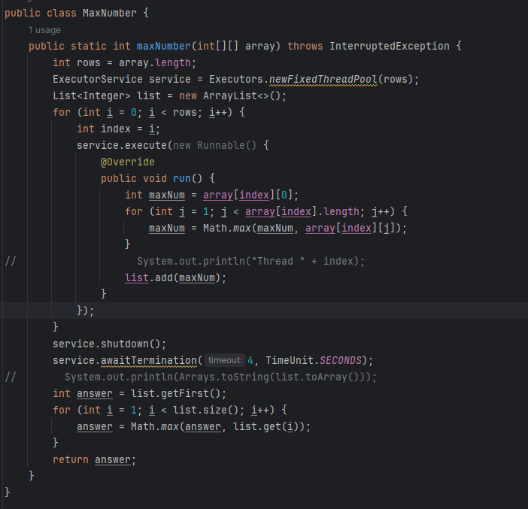

*Рисунок 6 2 задание*

Проведем тестирование данной программы

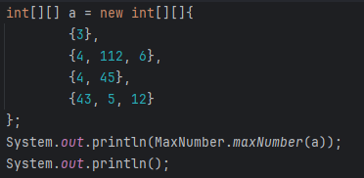

*Рисунок 7 Тест 2 задания*

Получим необходимый ответ.

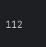

*Рисунок 8 Ответ на тест (2 задание)*

## 3 задание

В третьем задании необходимо создать программу по перевозке груза из одного склада на другой с учетом ограничения на 150 кг веса и 3-х грузчиков, используя класс Thread, классы для товаров, складов и грузчиков (1 вариант).

В данном задании создадим 4 класса – продукты, склады, грузчики и машина.

В классе продуктов есть только 1 поле – вес продукта.

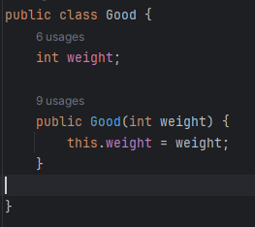

*Рисунок 9 Класс Good*

В классе склада находится поле - список из товаров и методы для взятия товара со склада, доставки товара на склад и проверки на пустоту склада.

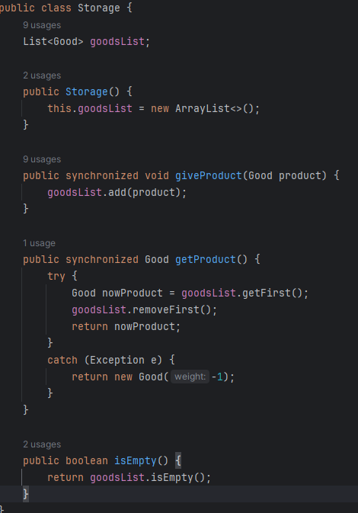

*Рисунок 10 Класс Storage*

Класс Car похож на класс склада, но для него также необходимо учитывать вес хранимого товара.

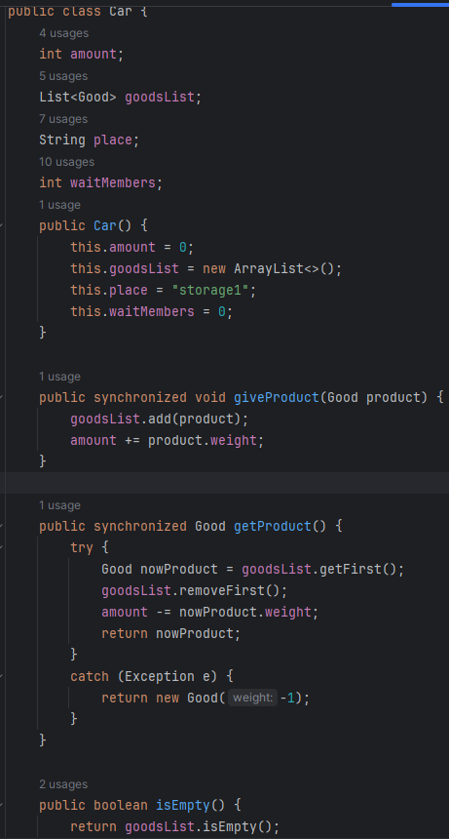

*Рисунок 11 Класс Car*

Класс грузчиков мы наследуем от Thread и реализуем логику перетаскивания товара.

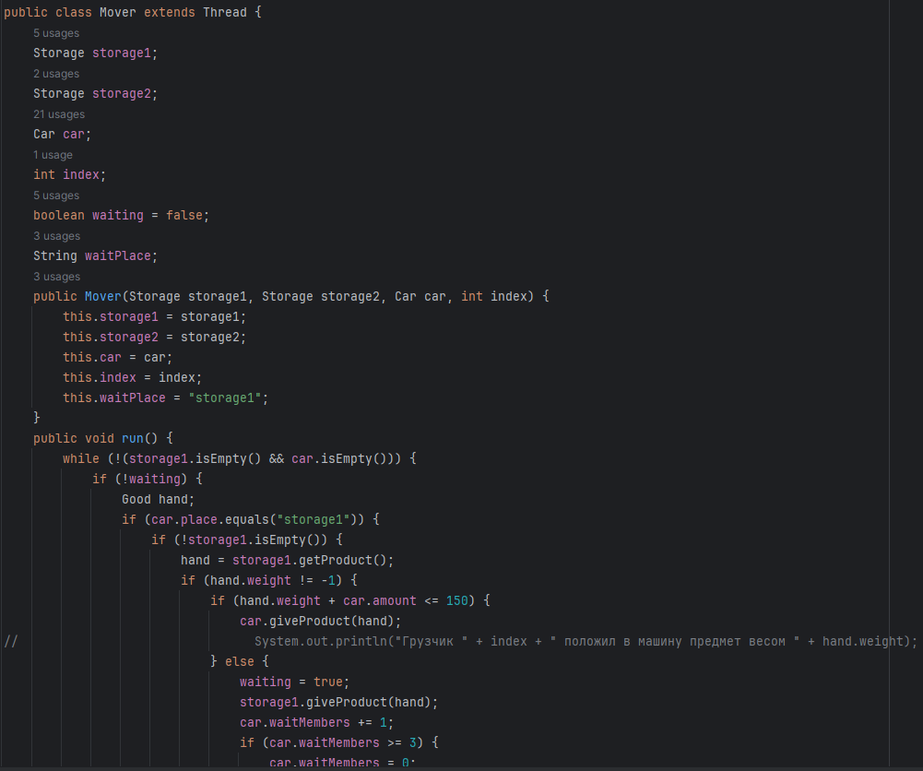

*Рисунок 12 Класс Mover (1)*

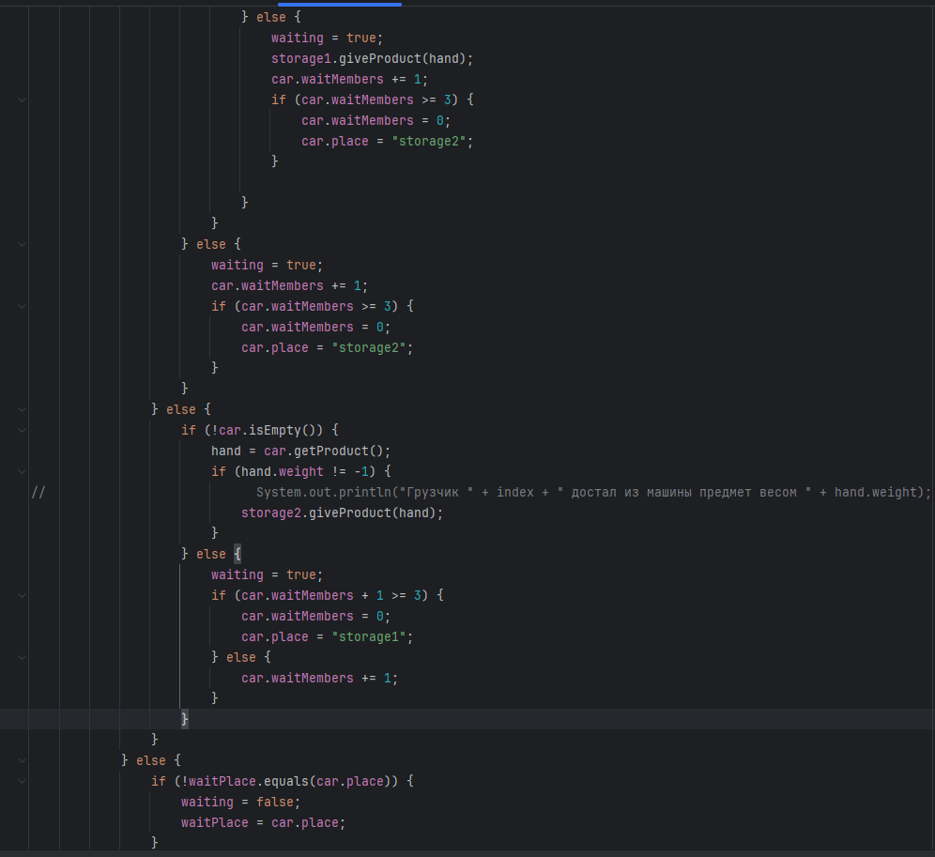

*Рисунок 13 Класс Mover (2)*

Протестируем нашу программу.

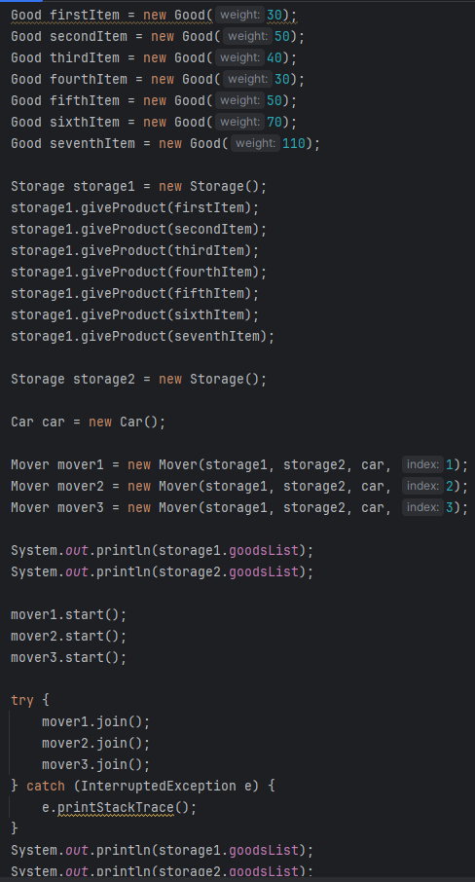

*Рисунок 14 Тест третьего задания*

Получим следующий результат (рисунок 15).

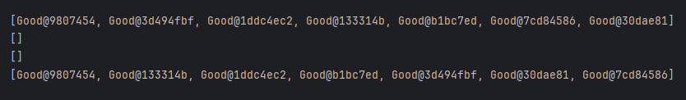

*Рисунок 15 Задание 3*

https://github.com/G1QSTAR/Laba-itip.git